Scheda di partecipazione

Nome______________________________
Cognome__________________________
nato/a il___________a ______________
__________________________________
residente in Via/Piazza________________
_______________ n°____ CAP________
città_____________________prov_____
tel _____________ cell______________
e-mail____________ _______________

La partecipazione al premio implica la piena e incondizionata accettazione del regolamento

firma________________________

Spedire a:
Aeneas Onlus - Premio Nazionale di Poesia “Diana Nemorensis”
c/o Clarita Ruega,
Via degli Olmi, 6 - 00074 Nemi (RM)
oppure a:
aeneas_nemi@libero.it

Per info e contatti
- e-mail: aeneas_nemi@libero.it
- Facebook: Premio di Poesia Diana Nemorensis
- Cell +39 339 180 2042

… volgiamo lo sguardo nella conca profonda del lago che si fonde e scompare rapidamente nell’ombra della sera. Ben poco è cambiato questo luogo da quando Diana riceveva l’omaggio dei suoi fedeli nel bosco sacro. Il tempio della dea silvana è scomparso, è vero; il re del bosco non monta più la guardia al ramo d’oro, ma i boschi di Nemi sono ancora verdi...
… la stessa Diana potrebbe ancora indugiare su quel lido deserto, e vagare ancora per quei boschi selvaggi.
da: Il Ramo d’oro di James Frazer
Far conoscere il territorio di Nemi, la sua poesia e la sua bellezza, anche a coloro che non hanno ancora avuto la possibilità di farlo, è l’intento dell’ Associazione Aeneas Onlus.

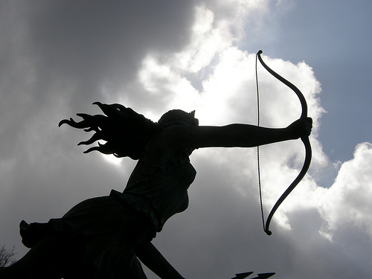

Fontana di Diana, di L. Mastrolorenzi, Nemi

Associazione Culturale
AENEAS ONLUS

presenta

Premio Nazionale di poesia
DIANA NEMORENSIS
11° edizione

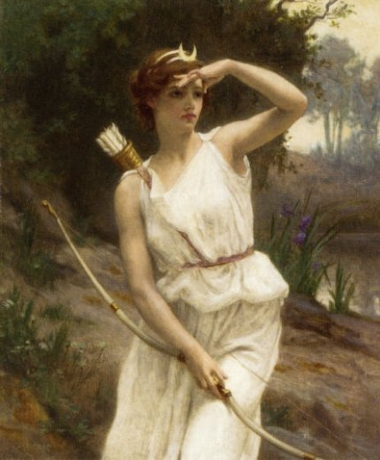

Diana Hunting di Guillaume Seignac
REGOLAMENTO
La partecipazione è aperta a tutti gli autori con testi poetici inediti, in lingua italiana. Sono previste tre sezioni:
Sezione A: Poesie a tema libero
Sezione B: Poesie dedicate a Nemi (è sufficiente una poesia su tre dedicata a Nemi )
Sezione C: Componimenti a tema predefinito, riservato agli alunni del Plesso Scolastico del territorio nemorense.
Per partecipare alla Sezione A o B, ogni autore dovrà inviare
- 3 poesie, al massimo di trenta versi, in forma anonima,
- la scheda di partecipazione compilata e firmata e
- la somma di € 15, al seguente indirizzo:
Aeneas Onlus - Premio Nazionale di Poesia
“DIANA NEMORENSIS”
c/o Clarita Ruega, Via degli Olmi, 6 - 00074 Nemi (RM)
oppure tramite posta elettronica all’indirizzo:
aeneas_nemi@libero.it
allegando: - il file con le tre poesie in singola copia, in formato word (non PDF),
- la scheda di partecipazione e
- la ricevuta del bonifico o l’assegno bancario
E’ preferibile usare la posta elettronica, per evitare i ritardi che può presentare il servizio postale.
Il termine ultimo per l’invio è il 20/04/2020.
La quota di partecipazione di € 15.00, per la parziale copertura delle spese organizzative, va inviata con:
- assegno bancario non trasferibile, intestato a Aeneas Onlus
- oppure bonifico bancario all’IBAN
IT69H0103039131000061118116, intestato ad Aeneas Onlus - Causale: Premio di poesia Diana Nemorensis 2020
- oppure nella busta insieme con le poesie e la scheda di iscrizione compilata.
I testi dovranno essere inediti, non vincitrici di altri Premi di poesia, liberi da proprietà artistica, letteraria o da altri diritti; non saranno restituiti.
Ogni autore è responsabile dell’oggetto delle poesie inviate e si assume ogni responsabilità al riguardo secondo la vigente normativa in tema di tutela della privacy e della riservatezza.
Gli autori, per il fatto stesso di partecipare al concorso, cedono agli organizzatori il diritto di pubblicazione delle proprie opere in eventuali antologie del premio, oppure su internet, nei siti dell’Associazione Aeneas Onlus.
Ai sensi dell’art. del DLgs 196/2003,i dati personali dei partecipanti saranno utilizzati unicamente ai fini del premio
La Giuria, presieduta da Elio Pecora, poeta e scrittore, sceglierà le poesie da premiare. Della giuria fanno parte anche Paolo Di Paolo, Letizia Leone e Roberto Deidier.
Mentre la giuria s’incarica di segnalare, a proprio insindacabile giudizio, le tre poesie da premiare, l’individuazione del vincitore assoluto è di competenza di una Giuria popolare, formata da cittadine e cittadini nemesi o residenti, provenienti da tutte le categorie sociali e professionali.
Al concorso saranno ammessi componimenti degli alunni del Plesso scolastico del territorio, in una sezione dedicata a loro: la Giuria premierà l’elaborato valutato meritevole
I vincitori residenti fuori Roma, oltre ai premi sotto indicati, potranno usufruire di un pernottamento offerto dall’Hotel “Villa Artemis” e dall’albergo diffuso, ”Lo Specchio di Diana”
Obbligo di presenza alla cerimonia di premiazione dei vincitori o di una persona di fiducia, pena la decadenza dal premio.
PREMI
1° classificato : Premio in denaro pari a € 500,00

2° classificato : Week end per due persone in una città europea a scelta tra Barcellona, Parigi, Praga o Budapest, offerto dall’Agenzia di Viaggi “Last Minute Tour” di Genzano di Roma
(volo+hotel b/b 3 gg 2 notti, da concordare e prenotare entro il 30/06/2020 e da consumare entro il 2020; sono esclusi i periodi di alta stagione. Tasse aeroportuali e supplementi a carico del vincitore del concorso. Dettagli da definire presso Agenzia Viaggi)

3° classificato: Opera dell’orafo Luigi Middei

Premio per Sezione poesie dedicate a Nemi: Diana, opera bronzea su calco di L. Mastrolorenzi…
offerto dal Comune di Nemi

I vincitori, inoltre, riceveranno una targa, sempre offerta dal Comune di Nemi

PREMIAZIONE DEI VINCITORI

NEMI - 30 maggio 2020 - ore 18:00

L’evento si terrà nella
Sala del Pattinaggio di Palazzo Ruspoli durante i festeggiamenti per la

SAGRA DELLE FRAGOLE
30 maggio – 7 giugno 2020

Bottega orafa di Luigi Middei

